9. Акумулювання енергії
Однією з причин, що обмежує широке використання ВДЕ у народному господарстві, є їх нестабільність у роботі: відсутність сонця і вітру призводить до неритмічності в енергопостачанні, а різна швидкість вітру і перепади інтенсивності сонячного випромінювання – до нестабільності енергетичних характеристик. Розв’язати цю проблему можна за допомогою надійних систем акумулювання енергії. Завдяки їх застосуванню забезпечується не лише нестабільне і неперервне енергопостачання, а й зростає коефіцієнт використання ВДЕ завдяки нагромадженню надлишкової і низько потенціальної енергії, яка безпосередньо не може використовуватися споживачами. При цьому згладжуються коливання в електромережі, з’являється можливість перетворювати один вид енергії в інший, залежно від потреб споживача.
Наявність пікової некондиційної енергії у процесі експлуатації енергоустановок на основі ВДЕ потребує розробки ефективних систем перетворення, нагромадження і зберігання енергії. Застосування надійних систем акумулювання підвищує ефективність використання відновлюваних джерел енергії на 30-50%, забезпечує безперебійне постачання споживачів енергією необхідної якості і сприяє ширшому впровадженню енергетичних установок на основі ВДЕ.
Як акумулятори енергії відновлюваних джерел можна використати:
- електрохімічні акумулятори;
- теплові акумулятори;
- акумулятори на основі зворотних фазових переходів;
- акумулятори на основі зворотних хімічних реакцій;
- акумулятори, що працюють при переробці палива за рахунок його збагачування;
- акумулятори, що працюють на основі водню.

9.1 Акумулювання теплоти
Дуже поширеним у нетрадиційній енергетиці є акумулювання теплової енергії відновлюваних джерел. Практична реалізація різних типів теплових акумуляторів (ТА) пов’язана передусім з визначенням їхніх оптимальних робочих характеристик, з вибором недорогих, але ефективних теплових матеріалів.
Економічна ефективність теплового акумулятора при інших рівних умовах визначається масою і об’ємом теплоакумулюючого матеріалу, необхідного для забезпечення заданих параметрів процесу.
Акумулювання фізичного тепла є найбільше застосовуваним. Частково це питання розглянуто у розділі 2. Достатньо низька теплоємність акумулятора має компенсуватися використанням великих об’ємів теплоакумулюючих матеріалів. Як акумулятори використовують тепло ізольовані резервуари води.
Акумулятори, які використовують теплові ефекти зворотних фазових переходів, характеризуються більш високою густиною енергії тіла при невеликому об’ємі теплоакумулюючого матеріалу і мають практично постійну температуру розряду.
Теплові акумулятори з фазовим переходом поділяються на низькотемпературні (до 120˚С), середньотемпературні (120-400˚С) та високотемпературні (400-1000˚С). Основні їхні параметри наведено в табл. 9.1

Таблиця 9.1. Основні параметри теплоакумуляторів з фазовим переходом

Теплоакумулюючі  матеріали | Діапазон температури  плавлення, ˚С | Об’ємна густина акумульованої енергії, МДж/м³
Гідрати солей та їхні суміші | 30-50 | 200-400
Органічні сполуки | 30-60 | 150-200
Солі | 140-1000 | 300-1900
Метали та їхні сплави | 270-1000 | 540-3000
Луги | 300-500 | 1280

Найперспективнішими за своїми енергетичними характеристиками серед теплоакумулюючих матеріалів з фазовим переходом вважаються кристалогідрати солей. Однак експериментальні дослідження показали, що їх використання не виправдовує себе: вони мають невеликий ресурс роботи (10-15 циклів заряд - розряд). Тим часом в Інституті електродинаміки НАН України розроблено нові ефективні матеріали, до складу яких входять подвійні і потрійні евтектичні суміші нітратів лужних металів з добавками ацетаміду чи карбаміду в різному співвідношенні. Всі вони пройшли багаторічні випробування і продемонстрували високі енергетичні та стабільні фізико-хімічні характеристики у широкому діапазоні робочих температур. При здійсненні понад 2000 циклів заряд – розряд не спостерігалися зміни їхніх хімічних параметрів.
Акумулятори, що працюють з використанням ефекту зворотних хімічних реакцій, характеризуються ще вищою густиною енергії, порівняно з раніше розглянутими акумуляторами, однак вони мають більш високу ціну за рахунок використання відносно дорогих хімічних сполук, а також виділяють гази в процесі хімічних реакцій.
В табл. 9.2. наведено зворотні хімічні реакції деяких речовин, які можуть бути використані в хімічних акумуляторах енергії.

Табл. 9.2. Основні параметри деяких хімічних акумуляторів

 | Температура, ˚С | Густина енергії, що акумулюється, ГДж/м³
Ca(OH)₂↔CaO + H₂O | 525 | 2,21
SO₃↔SO₂ + 0.5O₂ | 650 | 0,51
BaO₂↔BaO + 0.5O₂ | 825 | 2,36
CaCO₃↔CaO + CO₂ | 860 | 4,82
За наявності залишкової енергії поновлюваних джерел її можна використовувати для збагачення природного палива під час його переробки, тобто акумулювати енергію в паливі. Ефективність такого акумулювання можна розглянути на прикладі переробки вугілля.
При звичайному спалюванні вугілля маємо

С + О₂ = СО₂ + 393,5 кДж/кмоль,

Тобто кожний кіломоль вугілля при спалюванні виділяє 393,5 кДж теплової енергії.
Якщо обробити вугілля водяною парою, то отримаємо

С + Н₂О = СО + Н₂ – 131,3 кДж/кмоль.

Це означає, що замість вуглецю як енергоносія отримаємо енергоносії у вигляді оксиду вуглецю та водню, а витрата енергії 131,3 кДж/кмоль станеться за рахунком енергії поновлюваних джерел.
При спалюванні отриманих енергоносіїв будемо мати

СО + 0,5О₂ = СО₂ + 283 кДж/кмоль,

Н₂ + 0.5О₂ = Н₂О + 241,8 кДж/кмоль.

Отже, маємо сумарну теплову енергію в 524,8 кДж/кмоль, що, порівняно зі звичайним спалюванням вугілля (395,5 кДж/кмоль), дасть збагачення палива на 33.3%.
При обробці вугілля вуглекислим газом маємо

С + СО₂ = 2СО – 172,5 кДж/кмоль.

При спалюванні отриманого оксиду вуглецю будемо мати

2СО + О₂ = 2СО₂ + 566 кДж/кмоль,

це означає, що отримаємо збагачення вугілля на 43,8%.

9.2. Акумулювання електричної енергії
Електрохімічні акумулятори ефективні у вітрових и сонячних енергосистемах різної потужності. Особливо доцільно використовувати їх у системах на основі ВДЕ невеликої потужності, які не можуть дати енергію потрібної якості, прямо працюючи на споживача. В цьому разі електрохімічні акумулятори нагромаджують електричну енергію, одержану від ВДЕ, а коли енергопостачання зменшується або припиняється, забезпечують споживача принаймні мінімальною кількістю енергії. Підключення їх до енергосистеми вирівнює графік навантажень і підвищує коефіцієнт корисної дії установки.
Дослідження показали, що найбільш ефективним для систем з вітроустановками та сонячними фотобатареями є лугові нікель-кадмієві акумулятори, які можна ефективно використовувати навіть при незначних (5%) зарядних струмах, а також ті, що працюють на основі водню.
У Німеччині проводяться роботи зі створення герметичних нікель-водневих акумуляторів з водневим електродом на основі гідратів металів. Вони екологічно чистіші й енергоємніші порівняно з нікель-кадмієвими.
В Інституті електродинаміки НАН України ведеться активний науковий пошук шляхів поліпшення відомих і розробки нових акумуляторів енергії. Важливим аспектом використання електрохімічних акумуляторів в енергосистемах на основі ВДЕ є визначення оптимальних режимів їх експлуатації з метою збільшення віддачі і зменшення шкідливих викидів у довкілля.

9.3 Акумулювання на основі водню
Характеристики акумуляторів енергії визначаються здебільшого властивостями енергоносіїв. Останні мають легко нагромаджувати енергію, бути зручними у транспортуванні та користуванні, екологічно чистими та енергоємними. Усім цим вимогам повною мірою відповідає водень.
Акумулювання енергії на основі водню має великі перспективи. З енергетичної точки зору, водень – це альтернатива нафті та природному газу, при цьому:
- запаси водню в складі води практично невичерпні;
- теплота згорання водню в кілька разів вища, ніж у природних газів;
- водень як паливо може бути використаний для отримання теплової та електричної енергії, а також у двигунах різного виду;
- водень – екологічно чисте паливо.
Система акумулювання на основі водню забезпечує:
- стабільне енергопостачання споживачів;
- розв’язання проблем зберігання водню і його використання з метою отримання теплової та електричної енергії;
- отримання палива з оптимальними характеристиками.
Дедалі частіше розглядається можливість використання водню як енергоносія майбутнього для розв’язання найважливіших енергетичних та екологічних проблем – таких, скажімо, як забруднення атмосфери вуглекислим газом під час згоряння органічного палива.
Сьогодні найперспективнішим для водневої енергетики є використання енергії Сонця, вітру і води. Щоправда, вартість генерування електроенергії при цьому ще досить висока, особливо це стосується енергії Сонця. Тому ефективнішим у даному випадну є використання вітро- та гідроенергії. А водень доцільно одержувати з допомогою електролізних установок методом розкладення води.
Для забезпечення потреб споживачів хімічну енергію водню перетворюють на теплову та електричну. На основі розробок Інституту електродинаміки НАН України створено ряд моделей екологічно чистих систем виробництва, зберігання та використання водню різної енергетичної ємності залежно від потужності енергоустановок. Визначено їхні енергетичні параметри та економічні показники. Розробивши технічне і технологічне їх забезпечення, науковці запропонували технічні проекти систем акумулювання водню потужністю 24, 84, 290 і 410 кВт. Вивчається також питання зберігання водню протягом тривалого часу, що дає змогу створювати міжсезонні системи акумулювання для нетрадиційної енергетики.
Основним елементом міжсезонної системи акумулювання енергії на основі водню є установка для його отримання. Її вибір визначається енергетичною потужністю ВДЕ (скажімо, потужністю вітроелектричної установки). Теоретичні розрахунки і результати практичної експлуатації показали, що вітроелектрична установка, спроектована для метеоумов України (ВЕУ-100, потужністю 100 кВт з терміном окупності щодо активної частини капіталовкладень – 2,9 року), виробляє близько 220 МВт-год. електроенергії на рік. Виходячи з цього, потужність для роботи електролізної установки має становити близько 25 кВт (220000 кВт-год / 8760 год.).
За технічними характеристиками найбільш прийнятною для розв’язання завдань у комплексі з ВЕУ-100 є установка виготовлення водню методом електрохімічного розкладення води СЕУ-4. Її потужність – 24 кВт, вихід водню – 4 нм³/год., вихід кисню – 2 нм³/год.
Кисень, який є одним з продуктів електролізу, часто в промисловості залишається невикористаним. А в енергокомплексі на відновлюваних джерелах енергії з його допомогою можна отримувати електричну енергію в паливних водень-кисневих елементах.
Вибір систем зберігання водню залежить в основному від потужності енергосистеми і вимог споживача. У випадку експлуатації установки СЕУ-4 рідка форма зберігання водню неекономічна, зберігання його у формі гідридів металів у великих кількостях також неефективне за наявної нині технології виготовлення гідридів металів. Основною формою зберігання є стиснений (залежно від потреби – від 10 до 150 атм.) водень. Принципову схему розглянутої системи акумулювання подано на рис. 9.1.

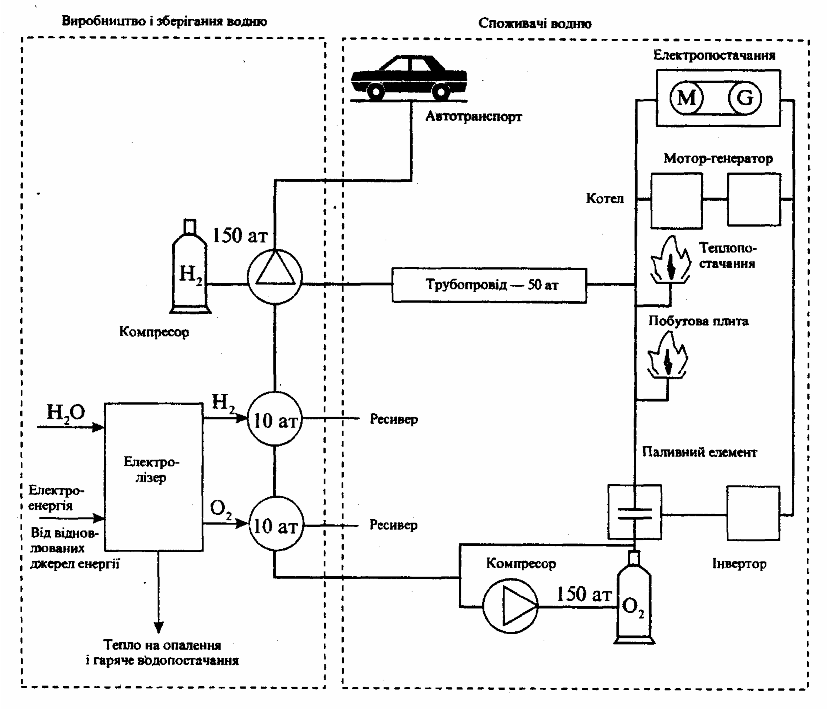
Рис. 9.1 Система акумулювання енергії на основі водню.

Для перетворення хімічної енергії водню на електричну використано електрохімічний метод (у паливних водень-кисневих елементах) і механічний (у мотор-генераторі). У паливних водень-кисневих елементах здійснюється пряме перетворення хімічної енергії водню на електричну. У мотор-генераторах енергія водню, який згоряє у циліндрах двигунів внутрішнього згоряння, приводить у дію генератор електричного струму.
На теплову енергію водень перетворюється при згорянні в пальниках промислового та побутового призначення. Система його подачі при цьому аналогічна системі подачі природного газу з деякими змінами в конструкції газового пальника. В енергокомплексі передбачено також використання технологічної теплової енергії, яка виділяється під час електролізу води, що дає змогу підвищити коефіцієнт корисної дії системи акумулювання.
Для автотранспорту існують різні варіанти використання водню у паливних сумішах водню з бензином. Перспективність використання водню для автомобільних двигунів визначається передусім його екологічною чистотою, необмеженістю і відновлюваністю сировинних запасів, низькими затратами на транспортування і, нарешті, унікальними моторними властивостями. Все це уможливлює його широке застосування у сучасних двигунах без докорінної перебудови останніх. Під час роботи автомобіля на суміші бензину з воднем викиди шкідливих речовин знижуються в 3-10 разів.
Проект запропонованої системи впроваджено за контрактом у Данії, де створена вітроводнева станція. Робочі параметри енергосистеми підтримуються в автоматичному режимі. Випробування та експлуатація системи протягом двох років показали ефективність її використання в нетрадиційній енергетиці.
Перспективним напрямом отримання водню є електрохімічний метод з використанням як електроліту розплавів лугів. В Інституті електродинаміки НАН України створено й успішно випробувано дослідно-конструкторський зразок тепло-електрохімічного нагромаджувача з високими питомими енергетичними характеристиками для акумулювання електричної енергії вітроелектричних установок і фотоперетворювачів. Під час зарядження акумулятора електрична енергія перетворюється на хімічну: на катоді відбувається виділення металічного калію та натрію, а на аноді – кисню і водню. Коли тепло-електроакумулятор розряджається, розгортається реакція взаємодії лужного металу з водою, внаслідок чого виділяються водень і тепло.
Тепло-електрохімічний акумулятор має низку переваг порівняно з іншими нагромаджувачами енергії. У нього високі питомі енергетичні характеристики, він надійний і не дає шкідливих викидів. Під час зберігання водню тут не відбувається саморозрядження. Нарешті, цей акумулятор не потребує великих капітальних затрат. Застосовувати його можна і як нагромаджувач енергії (коли енергоносієм є водень), і як тепловий котел, де теплова енергія дає змогу обігрівати приміщення, і як джерело електричного струму для освітлення приміщень та живлення побутових електроприладів.
Сонячну і вітрову енергію, яка виробляється у віддалених від споживача місцях, економічно доцільно консервувати у вигляді водню – енергетично найефективнішого палива – і транспортувати трубопроводами.

